**แบบแสดงหลักฐานการมีส่วนร่วมในผลงานทางวิชาการ**

**ผลงานทางวิชาการประเภท**

**เรื่อง**

**ผู้ร่วมงาน จำนวน คน ดังนี้**

|  |  |
| --- | --- |
| **ชื่อผู้ร่วมงาน** | **ปริมาณงานร้อยละ/บทบาทและหน้าที่** |
|  |  |
|  |  |
|  |  |
|  |  |
|  |  |
|  |  |

ลงชื่อ.................................................

(........................................................)

อาจารย์ที่ปรึกษาวิทยานิพนธ์

-ตัวอย่าง-

ระบุชื่อทุกท่านที่มีในบทความที่ส่งตีพิมพ์

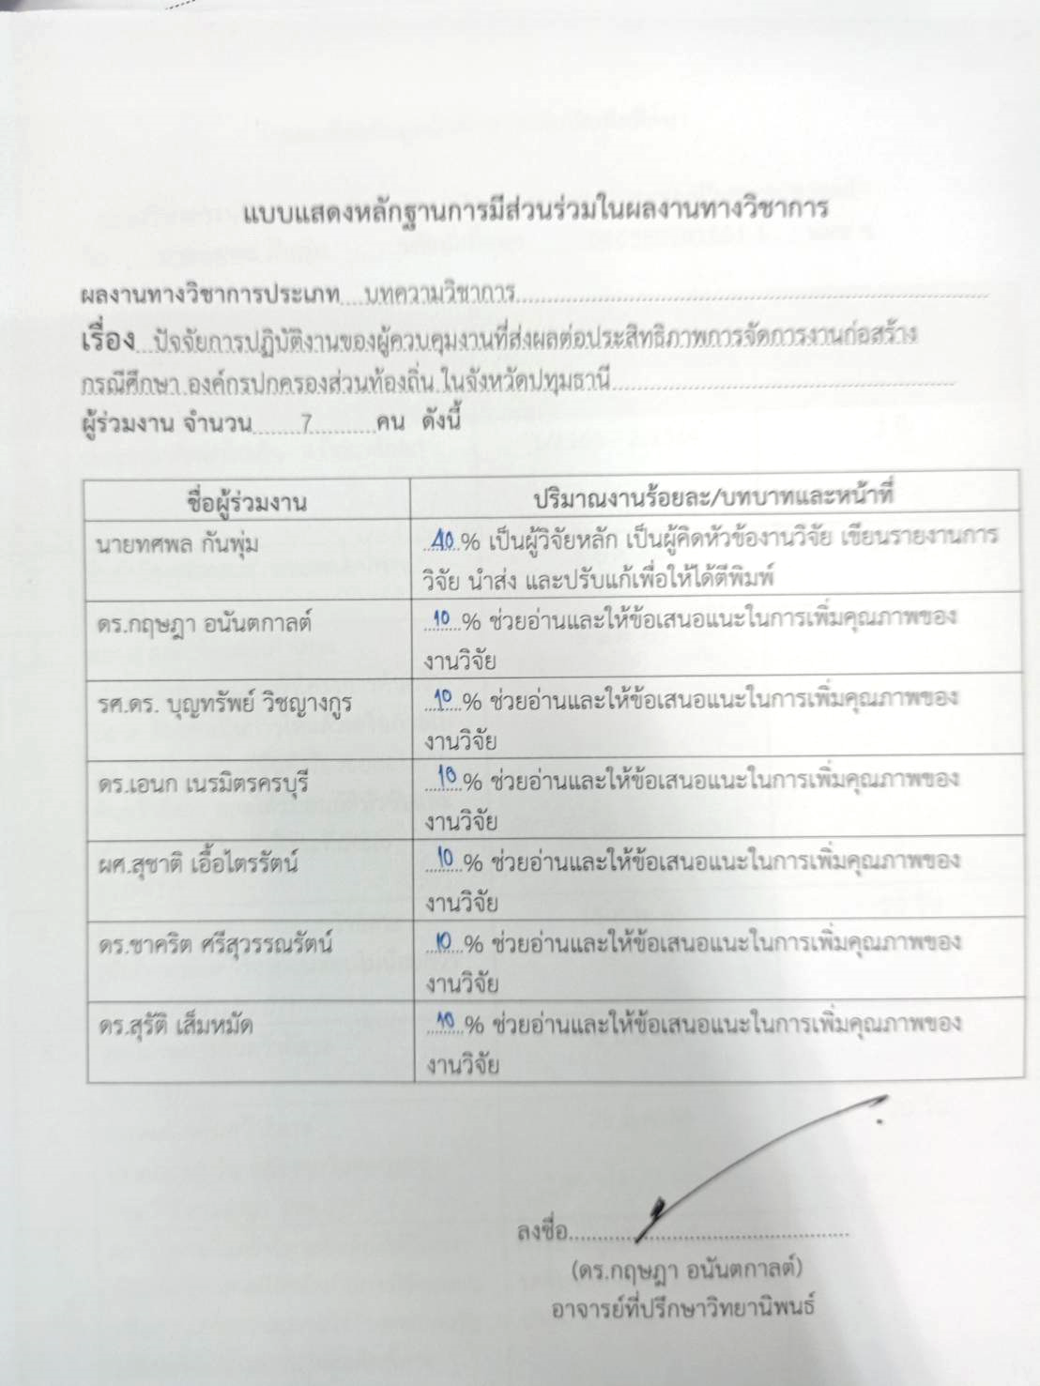

**เอกสารนี้ ใส่ชื่อตามบทความที่นำไปเสนอ** ในการประชุมวิชาการ/วารสาร/การเผยพแพร่ทางวิชาการต่างๆ